|  |
| --- |
| **Curso de Especialização Tecnológica (CET)**  **Técnico Especialista em Tecnologias e Programação de Sistemas de Informação**  **UFCD 0825 – Tipologias de Redes**  **Ficha de Trabalho 1 – Introdução às redes de computadores e Modelo de comunicação** |

1. Uma rede informática é um conjunto de dispositivos eletrónicos interligados que partilham recursos e informações. As redes convergentes referem-se à integração de diferentes tipos de comunicação, como voz, vídeo e dados, numa única infraestrutura.
2. Numa rede informática é possível realizar comunicação de dados, voz e vídeo. A comunicação de dados inclui transferência de ficheiros, correio eletrónico, navegação na web, etc.
3. Os tipos de software de redes incluiem sistemas operativos de rede, protocolos de comunicação, serviços de rede, segurança de rede e administração de rede. Como exemplos temos o Windows Server (sistema operativo), o protocolo TCP/IP , o serviço DNS, a firewall (segurança), e o protocolo de administração SNMP.

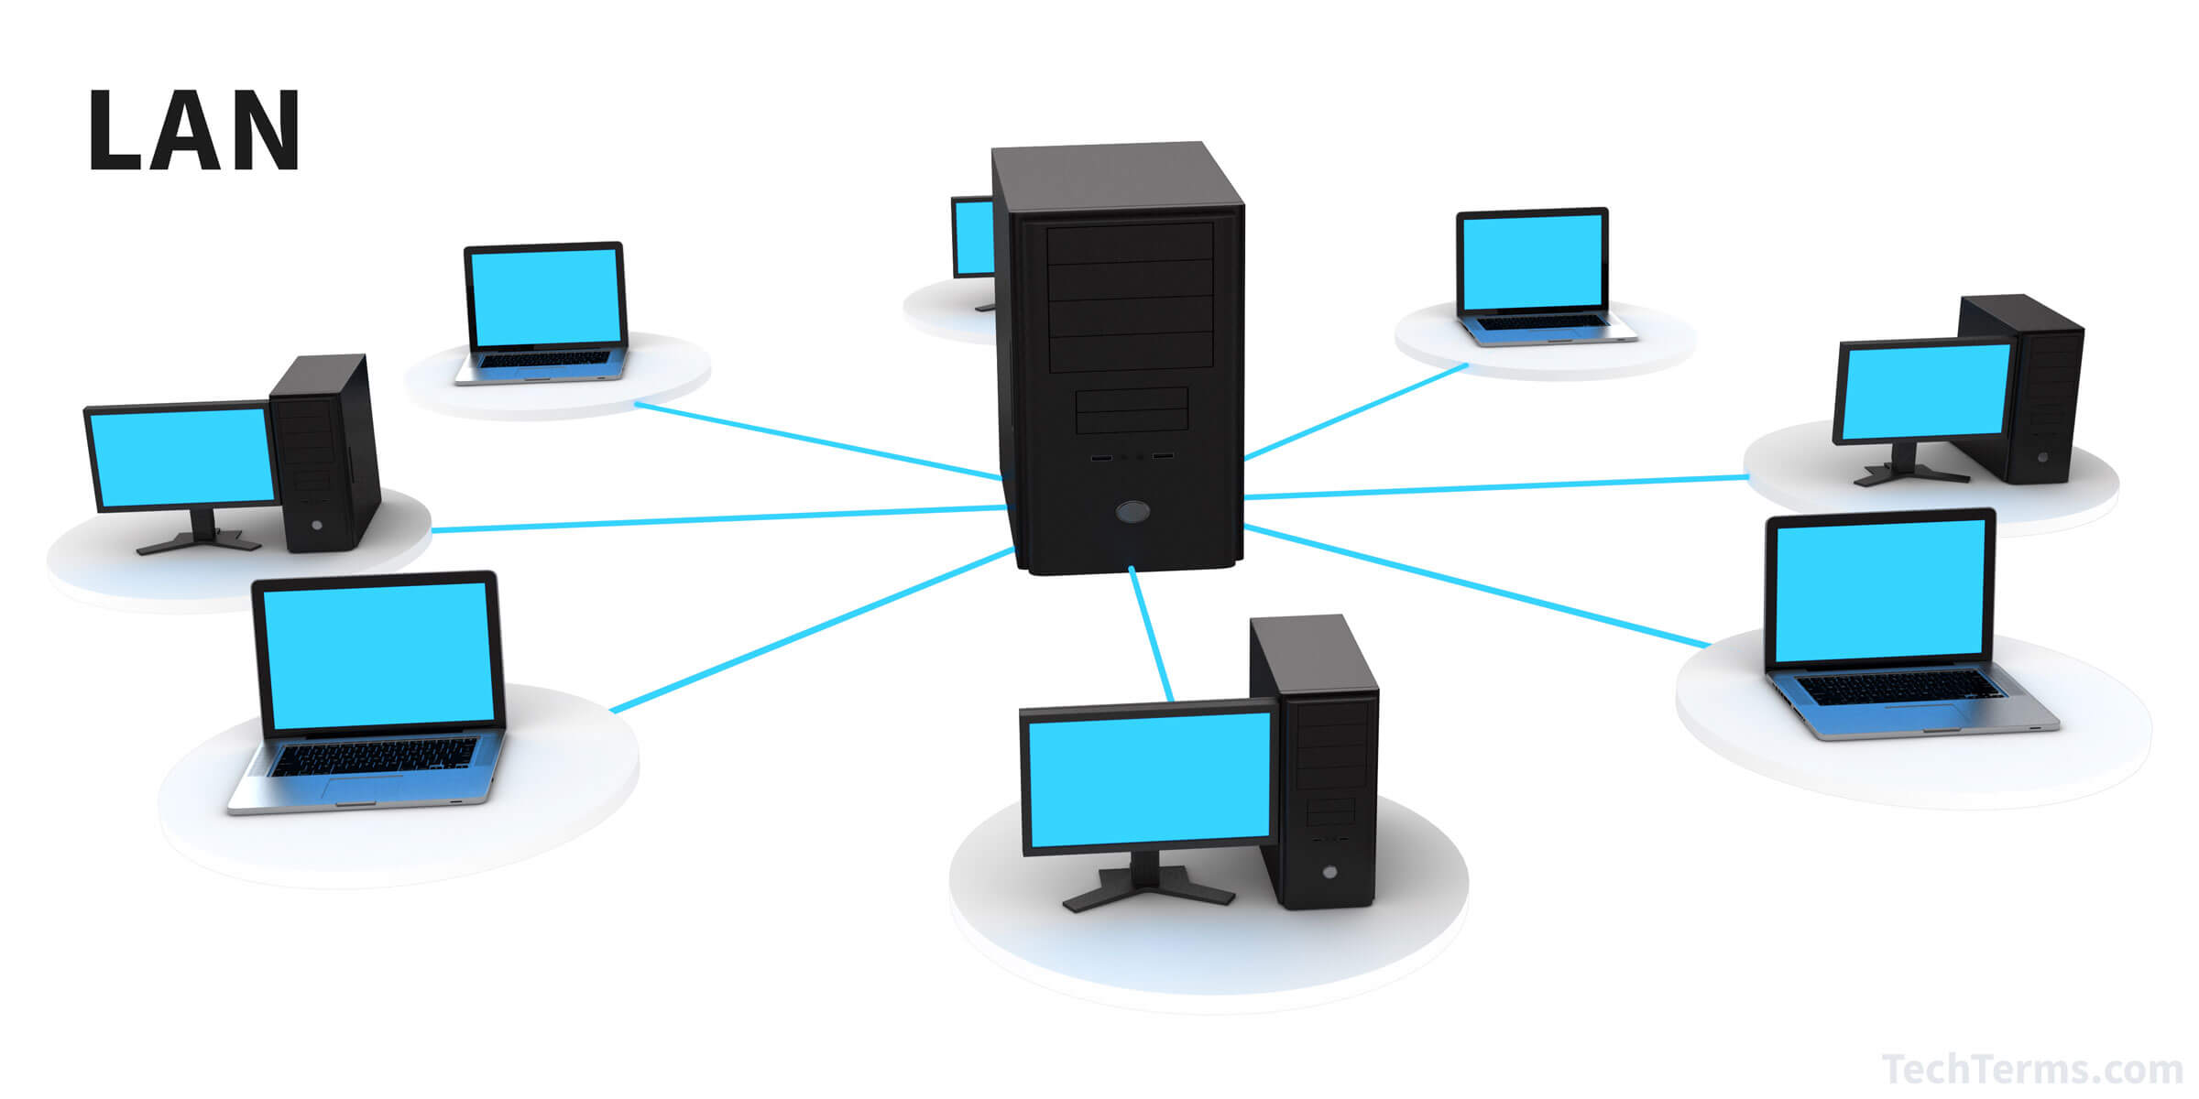Figure 1: Rede MAN

LAN (Local Area Network): Abrangência local, como uma sala ou edifício.

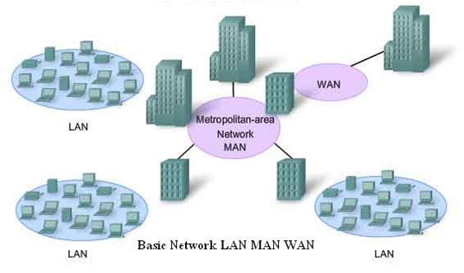Figure 2: Rede MAN

MAN (Metropolitan Area Network): Abrangência metropolitana, como uma cidade.

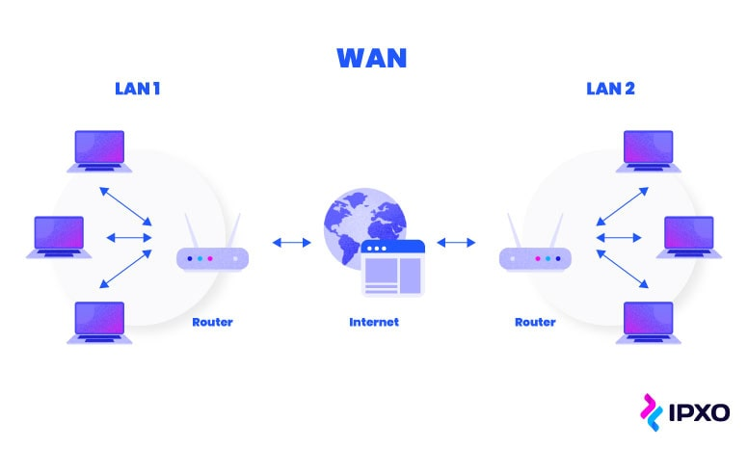Figure 3: Rede WAN

WAN (Wide Area Network): Abrangência ampla, como um país ou continente.

1. As vantagens da arquitetura Cliente-Servidor incluiem a centralização de dados, uma gestão facilitada, boa escalabilidade e uma facilidade de actualizações.
2. Como dispostivos terminais temos por exemplo um computador ou smartphone. Como dispositivos intermédios temos por exemplo um router ou switch.
3. A largura de banda refere-se à quantidade de dados que podem ser transmitidos numa rede durante um determinado período de tempo.
4. As taxas de transmissão indicam a velocidade com que os dados são transferidos numa rede medida em bits por segundo.
5. Na transmissão em série os bits são enviados num canal de cada vez, enquanto em paralelo envia bits em vários canais simultaneamente.
6. A transmissão simplex é unidirecional, a half-duplex permite a comunicação em ambas as direções mas não em simultaneo e a full-duplex permite comunicação bidirecional simultânea.

**Firewire:** Velocidade entre 400 e 800 Mbps,   
**USB:** Velocidade 2.0 até 480 Mbps e 3.0 até 5 Gbps.

**Thunderbolt:** Velocidade até 10 Gbps.

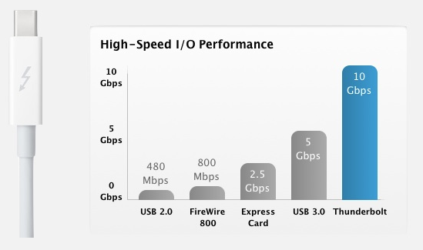Figure 4: Comparação de velocidade

* [https://www.infopedia.pt](https://www.infopedia.pt/)
* [https://escoladigital.com](https://escoladigital.com/)
* [https://www.cisco.com](https://www.cisco.com/)
* https://pt.wikipedia.org/wiki/Wikip%C3%A9dia:P%C3%A1gina_principal
* <https://www.techopedia.com/definition/438/clientserver-architecture>
* [https://chat.openai.com](https://chat.openai.com/)